OŚRODEK ROZWOJU OSOBISTEGO I DUCHOWEGO „TU I TERAZ”
W NOWYM KAWKOWIE oraz STOWARZYSZENIE „U ŹRODŁA”
i „OŚRODEK ROZWOJU DUCHOWEGO BERCKANA”
www.tuiteraz.eu www.u-zrodla.pl www.berckana.pl

zapraszają 7-14 lipca 2013 na warsztat

W POSZUKIWANIU KOBIETY MAGICZNEJ – CZYLI TAKIEJ JAKĄ ZAWSZE CHCIAŁAŚ BYĆ
PROWADZI: ALICJA BEDNARSKA

Co to znaczy być kobietą magiczną.
Czy zdarzyło Ci się podziwiać niektóre kobiety? Co one mają takiego w sobie, co przyciąga twoją uwagę? Jeśli to zauważyłaś to znaczy, że też masz to w sobie i możesz odkryć siebie jaką zawsze chciałaś być.
Podaruj sobie tydzień na wspólnie spędzony czas z innymi poszukującymi siebie kobietami. Będzie to czas medytacji, ruchu na świeżym powietrzu, relaksacji, radości, zabawy, ale też głębokiej pracy wewnętrznej.
Sięgniemy do korzeni naszej kobiecej duchowości, poszukamy tego co ukryłyśmy głęboko i za czym tak tęsknimy. Pozwolimy ujawnić się naszej wewnętrznej, często zranionej dziewczynce, być twórcze, mieć wysokie poczucie własnej wartości i szacunek do siebie.

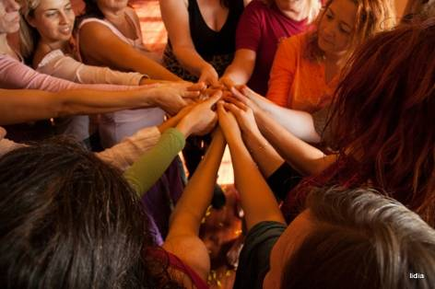

Zapraszam na tydzień poszukiwania swojej mądrej wewnętrznej kobiety.
Żyjemy w świecie mężczyzn i uznałyśmy ten świat za swój własny Nie zastanawiamy się, czego tak naprawdę potrzebujemy, by być szczęśliwe. Zanim nastąpił czas patriarchatu Kobieta miała równe z mężczyzną prawa. Z jej zdaniem liczyli się wszyscy, także mężczyźni.
W dzisiejszych czasach pełnych agresji, walki my kobiety potrzebujemy odzyskać swoją moc. Potrzebujemy siebie nawzajem, by przywrócić szacunek do siebie samej, do Matki Ziemi. Potrzebujemy siebie, by odkryć i poddać się swojej kobiecej naturze, wzajemnie się wspierać, uczyć od siebie mądrości, słuchać naszej intuicji, by zmieniając i rozwijając siebie, inspirować zmiany we własnej Rodzinie, by zaszczepiać miłość i pragnienie pokoju w sercach naszych dzieci. Stworzone jesteśmy do życia pięknego, fascynującego, szczęśliwego, by być kobietami, które odkrywają swoją moc i dzięki niej wprowadzają zmiany w swoim życiu.

W programie elementy:
- spotkanie z Twoją Wewnętrzną Dziewczynką,
- odzyskanie Poczucia Wartości,
- odnalezienie Twojej Kreatywności,
- kontakt ze swoją kobiecością,
- odnalezienie Twojej zmysłowej Kobiety poprzez ruch, taniec kontakt z naturą,
- medytacja, poranna gimnastyka, relaksacja,
- transformacja oddechem, elementy NLP, Ustawień Systemowych Rodziny,
- malowanie mandali, lepienie Twojej Bogini, Rytuały Lunarne i Ziemi

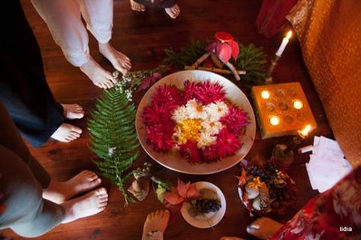
Metody pracy:
Medytacja, wizualizacja, transformujący świadomy oddech, elementy NLP, ustawień rodzinnych, rysowanie, malowanie mandali, lepienie Swojej Bogini, Rytuały Lunarne i Solarne, taniec, śpiew, kontakt z Naturą i czterema Świętymi Żywiołami.

ALICJA BEDNARSKA

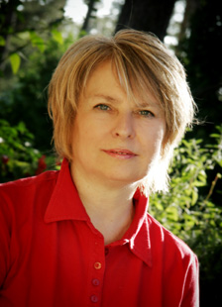
Doradca rozwoju potencjału osobistego, absolwentka Instytutu Świadomego Życia, praktyk integracji i transformacji oddechem, NLP, Panoramy Społecznej. Uczyła się u Nemi Nath w Breathconnection w Australii, u Mariny Sisson w IAP w Nowej Zelandii, u Daana van Kampenhouta w Berlinie. Ostatnio brała czynny udział w Zgromadzeniu Rdzennych mieszkańców obu Ameryk w Cantona Meksyk. Uczyła się także u nauczycieli z USA, Hawajów, Niemiec, Wenezueli, Holandii, Szwajcarii i Anglii. Zasiada w Kręgu starszyzny kobiecej. Sama od ponad trzynastu lat tworzy kręgi kobiece. W Warszawie prowadzi Ośrodek Rozwoju Duchowego Berckana.
Pierwszą miłością Alicji jest praca ze świadomym oddechem. Uczyła się pracy z oddechem u Sondry Ray, integracji oddechem u Collina P. Sissona i Mariny Sisson oraz u Nemi Nath (m.in. miesiąc w australijskim buszu w Breathconnection w Kayvalia Meru). . Od Joy Manne uczyła się pracy z oddechem, także metody "Dialog z głosem" Sidry i Halla Stone. Alicja uważa, że jest to najszybsze narzędzie transformacji wewnętrznej. Obserwowanie zmian zachodzących w ludziach po każdej sesji transformacji oddechem daje jej radość i umacnia w przekonaniu, że to co robi jest właściwe. U Małgorzaty Bojanowskiej uzyskała dyplom Praktyka NLP. Uczestniczyła też w warsztatach Fostera Perry, Justina Belitza. U Carol Honz ukończyła pierwszy stopień pracy metodą One Brain.
Drugą miłością Alicji jest metoda ustawień systemowych - Berta Hellingera. Uczyła się tej metody u Nemi Nath, Joy Manne, Otto Brinka, Gerharda Walpera, Marii Senfleben- Gudrich, Hede Diehl, Wilfrida de Philipa,Victorii Schnabel, Andrei Drohli, Caroli Castillo, Daana van Kampenhouta i Berta Hellingera. Odbyła też dwukrotnie superwizję u Berta Hellingera.
Od wielu lat prowadzi Kręgi Kobiet. Spotykamy się z potrzeby serca, potrzeby bycia razem, wspierania się, wymiany doświadczeń i myśli na drodze do odkrycia korzeni naszej kobiecości. Wszystko po to, aby nam i naszym rodzinom pomóc żyć lepiej, aby inspirować innych do lepszego i łatwiejszego życia.
Obecnie Alicja jest szczęśliwą kobietą, matką oraz babcią cudownych wnuczek. Cieszy się każdą chwilą swojego życia i może powiedzieć, że jest spełnioną kobietą. Radość daje jej praca z ludźmi, którzy chcą zmieniać swoje życie, by radośniej patrzeć na każdy przychodzący dzień, bo jak mawiała jedna z jej nauczycielek: "Każdego dnia masz całkiem świeżutkie 24 godziny do zagospodarowania, a co z nimi zrobisz to tylko twoja sprawa".

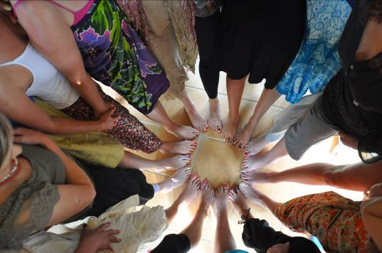

MISJA OŚRODKA ROZWOJU DUCHOWEGO BERCANA:
Wierzę, ze wszyscy ludzie z natury swojej są dobrzy.
Niektórzy jednak nie otrzymali wystarczająco dużo Miłości.
Moja misją jest inspirowac innych do lepszego, pełnego radości, obfitości i spełnienia życia.

„Przeszłość minęła, przyszłości jeszcze nie ma, a Teraz to najważniejsza chwila”..

DATA: 7-14.VII.2013
ORGANIZATOR: OŚRODEK ROZWOJU BERCKANA
POCZĄTEK: 7.VII. godz. 19 (po kolacji)
KONIEC: 14.VII ok. godz. 14 (po obiedzie)
MIEJSCE: Ośrodek Rozwoju Osobistego i Duchowego „Tu i Teraz”, Nowe
Kawkowo k. Olsztyna www.tuiteraz.eu
CENA: 650 zł oraz koszty pobytu i wyżywienia w ośrodku
KONTAKT: www.tuiteraz.eu, kawkowo@tuiteraz.eu,
Jacek Towalski 0602219382, , biuro: 0662759576
Maja Wołosiewicz - Towalska 0606994366
UWAGA: ilość miejsc ograniczona, o przyjęciu na warsztat decyduje
kolejność zgłoszeń i wpłat zaliczek!

Konieczna wpłata zaliczki 200 zł do 15 czerwca na konto Ośrodka Rozwoju Osobistego „Tu i Teraz” z opisem „pobyt 7-14.VII.2013”:
Numer konta: 92 1020 3541 0000 5502 0206 3410
BANK PKO BP

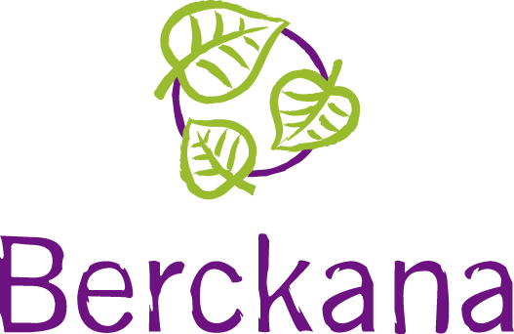

RELACJE UCZESTNICZEK PO WARSZTATCH „KOBIETA MAGICZNA” ALICJI BEDNARSKIEJ W POPRZEDDNICH LATACH:
MOJA MAGICZNA KOBIETA 2010
Pierwszy raz jako trzydziesto kilku letni człowiek poczułam się dumna z faktu bycia KOBIETĄ po warsztatach MOC KOBIET, które poprowadziłaś Alicjo jakieś dwa lata temu. Myślę, że w dużej mierze one właśnie zapoczątkowały siłę jaka się we mnie zaczęła ujawniać, mimo iż ostatnie lata były bardzo trudnym okresem w moim życiu, to przeszłam ten czas z podniesioną głową, bo jestem przecież KOBIETĄ. Gdy usłyszałam od Ciebie o Magicznej Kobiecie, wiedziałam, że chcę być na tym warsztacie, myśl o nim dodawała siły (..) Dla mnie były to warsztaty Tęczowej Magicznej Kobiety. Miały tyle kolorów, a każdy rozświetlony i magiczny. Jednym z kolorów były medytacje, dawały bycie „tu i teraz”, wyciszenie i … , poranne ćwiczenia kolejny kolor, twój spokój i dobre spojrzenie i uśmiech, nasze kręgi, na których tak bardzo byłyśmy blisko i dzięki którym z refleksją i dystansem mogłam spojrzeć na swoje życie i bliskość (..). Poruszyłaś w nas, bo myślę, że nie tylko we mnie żywioły. Taniec pieczenia chleba, był dla mnie przełomem. Poczułam jedność i bliskość z kobietami, które mnie otaczały. Każdy następny taniec był dla mnie niczym ekstaza, była Ziemią, byłam Ogniem, Wodą ,Powietrzem – Jednością. Stałam się Motylem, Starą mądrą szamanką, dziewczęciem z rumieńcem nieśmiałości na licu i dziewczynką, która z ciekawością patrzy na świat – stawałam się SOBĄ – boginią KOBIETĄ. Naga, ale w pełni, bez wstydu, zahamowań, pewna swojej wartości, pełna siły i mądra mądrością pokoleń kobiet. Córka, matka – KOBIETA.
Wróciłam pełna darów od każdej z Was Kochane Kobiety, a największym DAREM jesteście wy same, to, że jesteście, że każda z Was jest inna, ale tak cudowna na swój wyjątkowy sposób – JESTEM DUMNA, ŻE JESTEM KOBIETĄ, JEDNĄ Z WAS, JEDNĄ Z WIELU, SOBĄ.
Przywiozłam Was w sercu, odzyskałam spokój, poczucie, że wszystko co się dzieje jest po coś, jest potrzebne, nawet jeśli tego w danym momencie nie dostrzegam, o czym czasami zdarza mi się zapomnieć. Przywiozłam też radość dziecka, której mi tak bardzo brakowało i poczucie, że wszystko będzie dobrze, mój własny NOWY POCZĄTEK.
Sylwia
„Wyjazd na warsztaty „Kobieta magiczna” okazał się bardzo dobrym pomysłem. Znalazłam tam ciszę, relaks i refleksje. Okazało się, że kuchnia wegetariańska , medytacje i ćwiczenia oddechowe bardzo mi służą. Przez siedem dni przebywałam w kręgu 12 kobiet. Razem płakałyśmy, śmiałyśmy się , tańczyłyśmy i gadałyśmy. Prawdziwie magiczny krąg. Pozwolił odnaleźć w sobie ciszę, spokój i siłę. Na wiele problemów spojrzałam z zupełnie innej perspektywy, co okazało się bardzo pożyteczne. To był niezwykły tydzień. Dziewczyny, dziękuję…” Basia
„Tydzień spędzony na warsztacie był dla mnie ekscytującą podróżą w głąb siebie.
Podróżą, w której obudziły się uśpione pragnienia, gdzie cisza panująca wokół zagościła w sercu a niepokój ustąpił miejsca harmonii. Podróżą, która sprawia, że pragnę płynąć dalej i odkrywać nieznane horyzonty wnętrza duszy. Cudownie było móc poznać i poczuć moc i siłę, która płynie z serc kobiet.Czuć jedność przy Pieczeniu Chleba w rytmie afrykańskiej muzyki oraz radość podczas oglądania spektaklu spadających gwiazd.
Czas ten pozwolił mi na spojrzenie na wiele spraw z dystansu, zrozumienie, w jakim kierunku pragnę podążać.Dziękuję Wam Kobiety Magiczne, że spotkałam Was na swojej drodze!!! Renata
(..) ..zadziały się rzeczy magiczne. Odnalazłam swoje przygniecione tonami spraw radości: taniec, śpiew, poczucie wspólnoty. Dotarłam do swojej wewnętrznej siły, poczułam, że naprawdę mocno stoję na ziemi, zaprzyjaźniłam się na nowo ze swoim imieniem, pozwoliłam być sobie tu i teraz nie zamartwiając się o rzeczy, na które, daleko od domu, mam znikomy wpływ. Poznałam 11 fantastycznych kobiet, każdą bogatą, piękną, zadziwiającą, niosącą swoją obecnością coś ważnego. Mogłam dzięki nim przejrzeć się w 11 zwierciadłach i uśmiechnąć się do tego, co w nich zobaczyłam.
Dziękuję Wam za to.” Eliza Ewa
„W poszukiwaniu Kobiety magicznej” 2009
„.. od pierwszego spotkania z Alicją minęło dwa miesiące. To niesamowite jak moje życie od tego czasu się zmieniło. Alicja obudziła moją szamańską naturę. Moje życie stało się. Bogatsze tak to chyba właściwe słowo. Bogatsze o kolory, uczucia, rytuały. Alicja przypomniała mi o czymś takim jak moja silna wewnętrzna intuicja o tym, że to mój największy i najlepszy doradca. Przypomniała mi o mojej sile, mądrości, którą mam w sobie, o wrażliwości na piękno wokół mnie, piękno przyrody i docenianiu wartości przyrody. Przypomniała mi jak ważna jest celebracja każdego momentu życia. A przede wszystkim przypomniała mi, że jestem piękną, zmysłową, fascynującą, mądrą i radosną kobietą-szamanką domowego ogniska, którą czasem w natłoku codziennych, powtarzalnych czynności zapominam, że jestem. Bardzo Ci za to dziękuję Alicja.” Alicja

